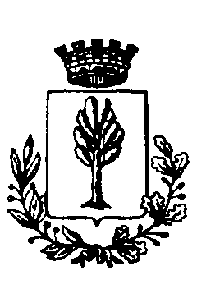
C O M U N E DI F R A S S I N O
PROVINCIA DI CUNEO
tel. 0175/976926 fax. 0175976910 e-mail certificata frassino@cert.ruparpiemonte.it
anagrafe@comune.frassino.cn.it ragioneria@comune.frassino.cn.it vigile@comune.frassino.cn.it
tecnico@comune.frassino.cn.it info@comune.frassino.cn.il

APPROVAZIONE NUOVO TESTO STATUTO COMUNALE

In conformità a quanto disposto dall’art. 6 – comma 5 – del Decreto Legislativo 18 agosto 2000 n. 267, a seguito delle modifiche ed integrazioni allo Statuto Comunale approvato con Deliberazione del Consiglio Comunale n. 11 in data 01.02.2018

SI RENDE NOTO

che il nuovo testo è pubblicato all’Albo Pretorio on-line e sul sito web del Comune di Pagno www.comune.frassino.cn.it per 30 giorni consecutivi con decorrenza dalla data del 20.03.2018

Frassino lì 20.03.2018

